8月钴市场月度总结
- 国内外价格行情回顾
  - 国际市场
8月为西方传统夏休，市场需求清淡，国外金属钴价格持续走低。本月MB现货市场价格99.3%钴从上月末7月31日的13.25-14.1美元/磅跌至12.6-13.5美元/磅，均价跌幅为4.57%。99.8%钴从13.25-14.25美元/磅回落至12.95-13.9美元/磅，均价跌幅为2.36%。LME钴价同样震荡走低，钴价下行一方面因下游需求低迷，另外全球宏观环境恶劣，基金属均大幅下探，也对钴价产生一定的影响。
国外钴市场消息面较为平静，几大上市公司嘉能可、自由港、sherritte等公布半年报，赞比亚谦比希电钴厂复产，但没有得到官方证实。
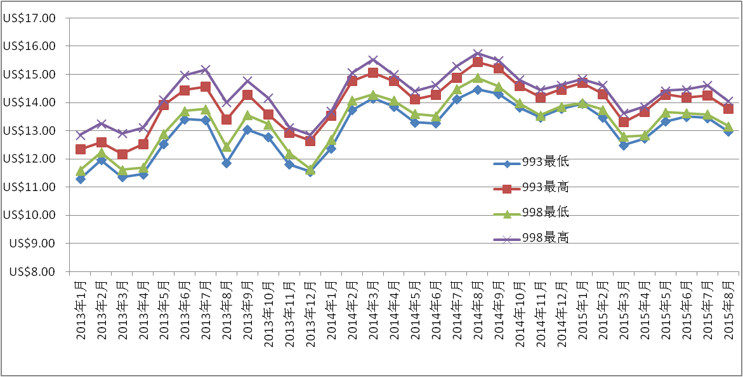
图1 MB钴价走势图

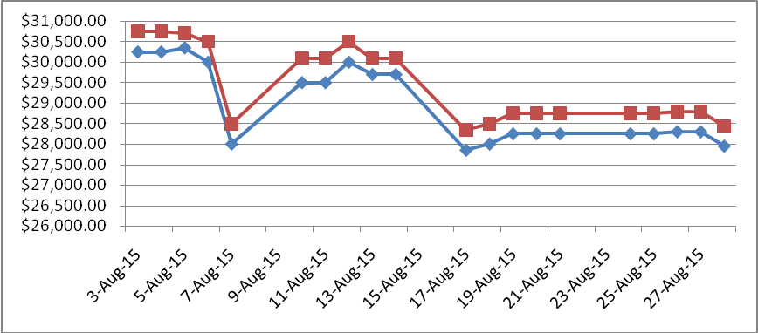
图2. 8月LME3月钴期货买价和现货结算价走势图

1.2 国内市场
8月国内钴产品价格呈现下滑趋势。国内外价格严重倒挂，国内价格走势先于国际市场一步，尤其是四氧化三钴价格，价格上涨阶段，其上行缓慢，但在价格下行阶段，其跌幅最大。其报价从7月31日的16-16.3万/吨，跌至8月31日15.7-16万/吨，而市场实际成交价据说有在15万以下的。四氧化三钴为国内最大的钴盐产品，主要用于生产钴酸锂，虽然国内几大钴酸锂生产厂家今年产量均有扩大，如湖南杉杉在宁乡总投资30亿元建设万吨级高能量密度锂电正极材料生产销售基地，一期全部投产后，预计2015年实现产值15亿元，2016年实现产值23亿元，2017实现产值28亿元。项目完全建成后年产锂离子电池正极材料10万吨，年产值约150亿元，远期规划锂电正极材料产能100万吨，年产值达到1500亿元。但相对供应量来说，四氧化三钴的产量还是大于钴酸锂增长的量，因此导致四氧化三钴价格如此低迷的本质原因仍旧是供需。
对于氯化钴，有的为废料生产，有的为钴矿或钴湿法中间品生产，但无论是哪种原料，生产商都表示今年的行情几乎是最严峻的，价格似乎看不到任何有效的支撑。由于价格下跌，很多厂家转而生产今年市场较好的硫酸钴。氯化钴报价由7月31日的4.9-5.05万/吨，跌至8月31日的4.8-4.85万/吨，当然这也仅仅是一个报价，实际成交价格估计更低，据了解市场有4.6万甚至更低价格的。
硫酸钴，相对其它产品而言，可能是今年表现较好的一个产品，由于新能源动力汽车技术的不断成熟和发展，硫酸钴在该领域的用量逐步增加。无论是出口还是内销，硫酸钴的销量都在放大。7月31日硫酸钴报价3.3-4.35万/吨，8月31日报价为4.2-4.3万/吨，下跌幅度及速度较其它钴产品都要缓慢。

二、7月份国内海关进出口数据分析
2.1 原料进口
7月份国内进口钴精矿实物量18150吨，折合钴金属量约1350MT，与去年同期基本持平，与上月相比进口下降33%，原料主要来自民主刚果，钴精矿进口企业相对钴湿法中间品较为集中。主要企业进口量如下图所示。从图中可以看出华友、英德佳纳和赣州腾远进口量差不多，均在300金属吨左右。
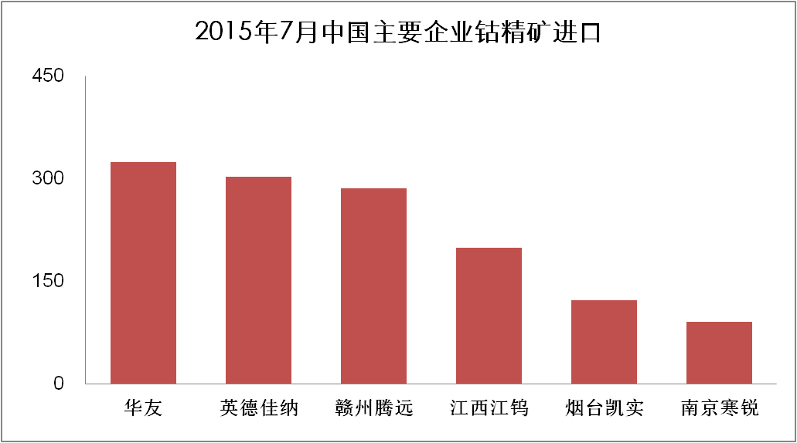
7月国内进口湿法中间品约2800MT，与去年同期相比大幅增加122%，与上月相比下降34%。本月钴湿法中间品的进口也主要来自刚果，还有部分来自新喀里多尼亚。湿法中间品的进口企业相对较多，主要企业进口如下图。从图中可以看出格林美本月进口量最大，接近600金属吨左右。另外下游企业如北京当升也有湿法中间品进口，湖南杉杉进口主要为澳大利亚的羟基钴。
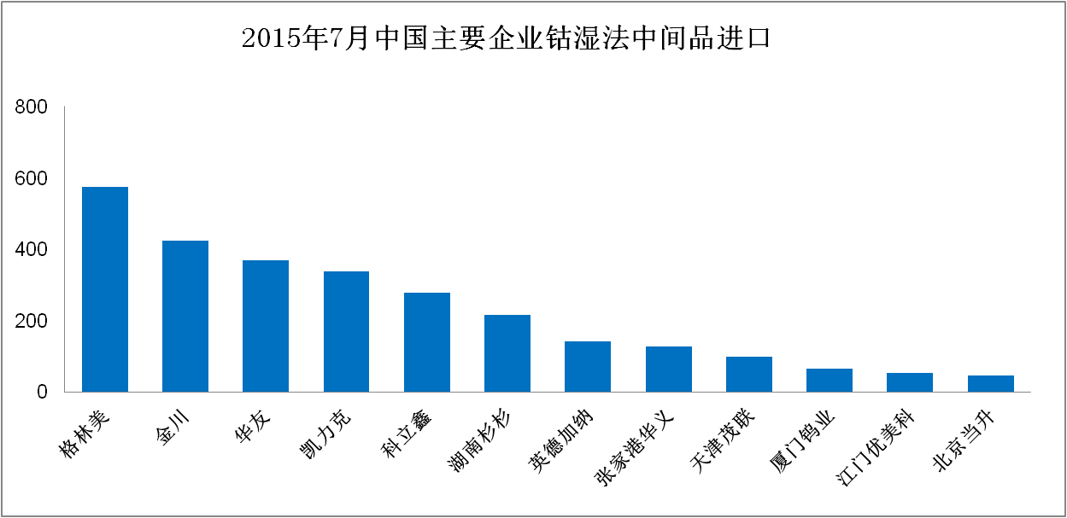
本月进口电钴52吨，仍旧没有来自赞比亚谦比希的，主要为加拿大25吨，马达加斯加21吨，澳大利亚5吨。从进口企业看，基本上为实体企业，和去年相比，贸易公司少了很多。这可能与今年钴市场行情有关，一方面因为谦比希电钴停产导致国内进口减少，另外由于国内电钴需求下降，结算方式较以前改变，导致贸易商利润空间下降，进口兴趣也锐减。并且国内比较受欢迎的电钴也还是非谦比希电钴莫属。
根据中商网统计，7月份国内进口各种钴原料折合金属量约4300吨，主要原料仍旧为钴湿法中间品，其次为钴精矿。
2.2 产品出口
钴酸锂：海关数据显示7月份国内出口钴酸锂805吨，与今年6月份相比，增加80吨，与去年同期相比，稍微有所下降，各主要企业出口详见上图。钴酸锂的出口主要集中在江门优美科和湖南瑞翔。
江门优美科为国内每月出口钴酸锂最大企业，本月出口410吨，占总出口量的51%。今年1到7月份，共计出口2401吨。
湖南瑞翔每月出口量在250吨左右，本月出口258吨，。截至目前共计出口1958吨，总出口量与去年同期相比，下降了239吨。
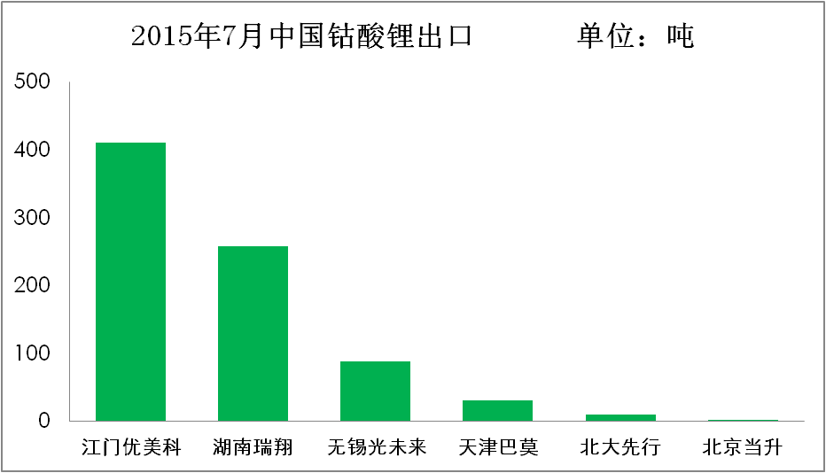
四氧化三钴：7月国内四氧化三钴出口总计429吨，与今年6月份相比，减少41吨。与去年同期相比，下降408吨，主要企业出口详见上图。从图中可以看出，凯力克本月出口量最大，其次为浙江华友。
纵观今年前7月四氧化三钴出口，出口量呈现逐步下降趋势；对比去年和今年四氧化三钴的出口，今年与去年同期相比均呈现下降趋势。国内四氧化三钴主要出口韩国，日本少部分。
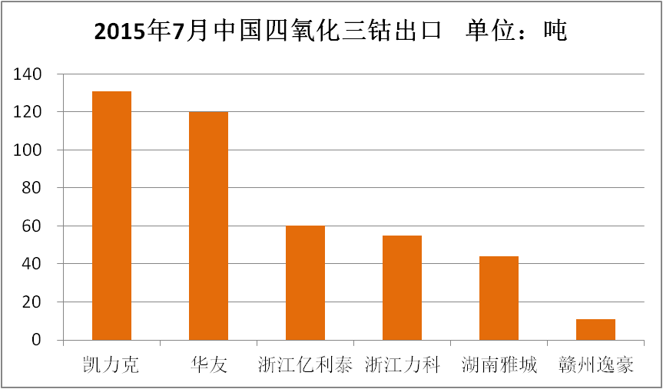
三元前驱体：本月出口382吨，与今年6月份相比，减少105吨，主要出口国为韩国。出口主要集中在河南科隆231吨，江苏当升140吨，另外湖南邦普有10吨。
三元材料：本月出口395吨，与今年6月份相比，小幅增加21吨，主要出口日本。出口主要集中在厦门钨业224.7吨，北京当升94.4吨，江苏当升41吨，湖南杉杉20吨，江门优美科长信新材料出口8.2吨，湖南瑞翔7吨，今年前7月国内共计出口三元前驱体2067吨，三元材料共计2089吨。
硫酸钴：本月出口334吨。
碳酸钴：本月出口33吨。
氢氧化钴：本月出口44吨。
7月份国内共计出口各种钴产品折合钴金属量1200吨。主要出口产品为四氧化三钴和钴酸锂。

